الجمهورية الجزائرية الديمقراطية الشعبية
وزارة التربية الوطنية مديرية التربية لولاية الجزائر شرق
متوسطة بوعلام رحال المستوى: الثانية متوسط

إختبار الفصل الثالث في العلوم الفيزيائية و التكنولوجية المدة: 1 سا و 30 د

الجزء الأول: 12 نقطة
الوضعية الأولى :06 نقاط

- قام تلميذان بتجربة في مخبر الفيزياء و المتمثلة في مجموعة من المغانط و المسامير الحديدية مرتبطة مع بعضها البعض كما هو مبين في الشكل، فاختلفا عن تعيين قطبيها إن كنت مكانهما أجب عن الأسئلة التالية:

1 – عين كلا من أقطاب المغانط و المسامير الحديدية بوضع N و S ؟
2 – لون أقطاب المغانط حسب ما درست ؟
3 - أرسم الطيف المغناطيسي لمغناطيس على شكل حرف U ؟

؟ ؟
إبرة مغناطيسية

S N
؟ ؟
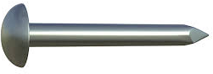
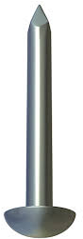
؟ ؟
S N
مغناطيس مسمار
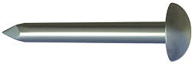
؟ ؟

؟ ؟

؟ ؟

الوضعية الثانية :06 نقاط
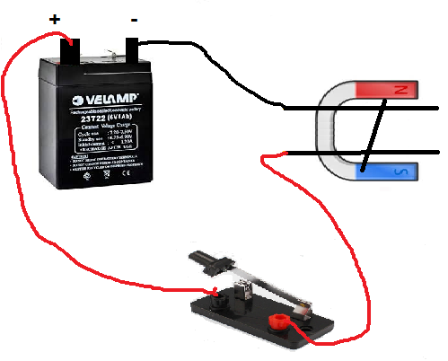
سلك نحاسي
سلكان نحاسيان
بطارية
- قام تلاميذ السنة الثانية متوسط بتجربة عند
دراستهم للحقل المغناطيسي و علاقته بالتيار
الكهربائي كما هو موضح في الشكل، من خلال
معرفتك لهذه التجربة التي قمت بها من قبل:

1 – فسر ماذا يحدث عند غلق القاطعة ؟
2 – سم هذه التجربة ؟
الشكــل
3 – كيف نجعل السلك يتحرك في الاتجاه المعاكس
(أذكر طريقتين) ؟
4 – ما هي القوة التي قامت بتحريكه و كيف نشأت؟

الجزء الثاني: 08 نقاط
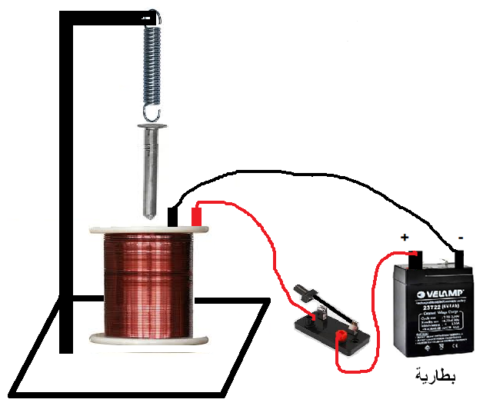
الوضعية الادماجية :

- أثناء تقديم الأستاذة لدرس في العلوم الفيزيائية قامت
بالتجربة المتمثلة في تثبيت نابض بحامل معلق بنهايته
مسمار حديدي أسفل وشيعة كما هو ممثل في الشكل (1).
1 – كيف تصبح الوشيعة عند توصيل طرفيها بالبطارية
و غلق القاطعة ؟

2 – ماذا يحدث للمسمار ؟
الشكل 1

- أعطت الأستاذة مثال تطبيقي على التجربة السابقة و المتمثل في صنبور كهرومغناطيسي لغسالة كهربائية
يتحكم في دخول و خروج الماء كما هو مبين في الشكل (2).
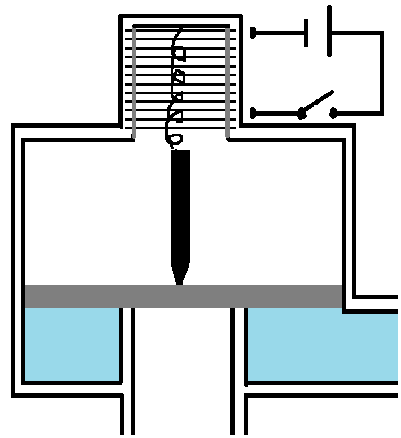

+ -
1 – ماذا يحدث عند غلق القاطعة ( إشرح بدقة) ؟

2 – ماذا يحدث عند فتحها ؟

سدادة
وشيعة
مسمار حديدي
دخول الماء

خروج الماء

الشكل 2

من جد وجد و من زرع حصد و من سار على الدرب وصل
بالتوفيق
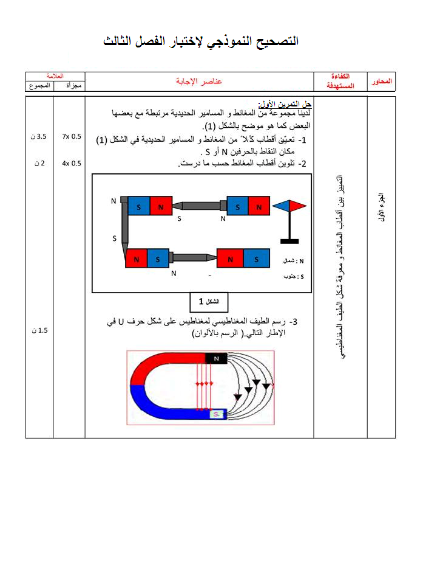

المحاور | الكفاءة المستهدفة | عناصر الإجابة | العلامة
المحاور | الكفاءة المستهدفة | عناصر الإجابة | مجزأة | المجموع
 | الوصول بالتلميذ إلى معرفة قوة لابلاس و كيفية نشأتها | حل التمرين الثاني:  1 – التفسير : عند غلق القاطعة يحدث:  - تحرك السلك النحاسي في اتجاه معين.  2 – نسمي هذه التجربة بتجربة لابلاس.  3 – نجعل السلك يتحرك في الإتجاه المعاكس عند:  - قلب أقطاب المغناطيس على شكل حرف U  - عند تغيير جهة التيار الكهربائي و ذلك بقلب أقطاب البطارية.  4 – القوة التي قامت بتحريك السلك النحاسي هي :  - القوة الكهرومغناطيسية ( قوة لابلاس )  - نشأت هذه القوة باتحاد مجالين مغناطيسيين و هما:  - مجال مغناطيسي كهروبائي و مجال مغناطيسي طبيعي | 1 ن  1 ن  1 ن  1 ن  1 ن  1 ن | 6 ن

